ПОЛОМОЕЧНАЯ МАШИНА CLEANFIX RA 431Е
Цена 171 625 руб.
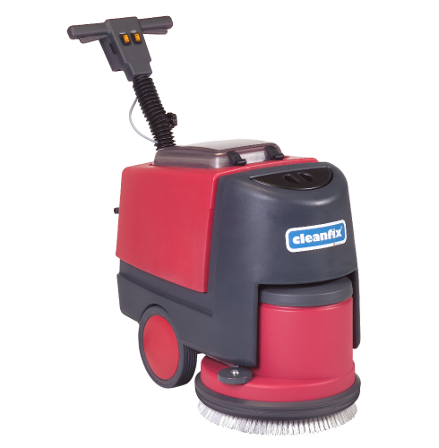
ХАРАКТЕРИСТИКИ
Лифтинг (сила всасывания), ммН2О: 1 400
Размеры (Д x Ш x В), см: 80/43/73
Вес, кг: 62
Мощн./ Напр., Вт / В: 1850 / 230
Скорость вращения щетки, об/мин 180
Ширина рабочей поверхности по щетке, мм 430
Объем бака для жидкой грязи, л 40
Объем бака для чистой жидкости, л 35
Ширина всасывающей поверхности, см 76
Диаметр щетки, см 43
Давление на щеточный узел, кг 34
Тип бака Раздельный
Тип щетки Дисковая
Производительность, кв.м/час 1750
Рабочая скорость, км/ч: 5
Гарантия, мес.: 12

ОПИСАНИЕ
Cетевая поломоечная машина CLEANFIX RA 431Е
Надёжная и простая в эксплуатации поломоечная машина для средних площадей. Успешно используется в складских комплексах и на различных предприятиях, в офисных и торговых центрах. Оптимальный эффект достигается за счёт высокого давления щётки на поверхность. Большие по диаметру колёса гарантируют плавный ход и отсутствие вибрации машины. Движение машины достигается за счёт вращения щётки, т.е. поломоечная машина тянет себя вперёд сама.
Применение:
- Розничные сети
- Объекты транспортной инфраструктуры
- Складские комплексы
- Клининговые компании
- Спортивные комплексы
- Различные социальные объекты площадью более 700 кв.м
Произведено в Швейцарии.
Гарантия на всю технику CLEANFIX составляет 12 месяцев.

ПОЛОМОЕЧНАЯ МАШИНА CLEANFIX RA 505 IBC

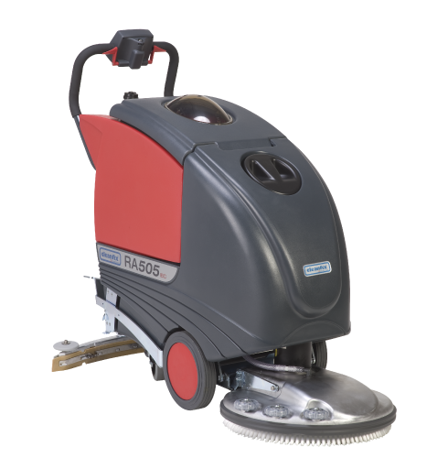
Цена 407 338 руб.

ХАРАКТЕРИСТИКИ
Лифтинг (сила всасывания), ммН2О: 1 300
Размеры (Д x Ш x В), см: 138/56/113
Вес, кг: 164
Мощн./ Напр., Вт / В: 1150 / 24
Скорость вращения щетки, об/мин 190
Ширина рабочей поверхности по щетке, мм 510
Объем бака для жидкой грязи, л 56
Объем бака для чистой жидкости, л 55
Ширина всасывающей поверхности, см 88
Диаметр щетки, см 51
Давление на щеточный узел, кг 48
Тип бака Раздельный
Тип щетки Дисковая
Производительность, кв.м/час 2100
Аккумуляторы 12 / 75-105
Рабочая скорость, км/ч: 7
Гарантия, мес.: 12

ОПИСАНИЕ
Автономная самоходная поломоечная машина CLEANFIX RA 505 IBC
Высокопроизводительная автономная самоходная поломоечная машина производства CLEANFIX (Швейцария). Эффективная поломоечная машина с одной дисковой щёткой, с помощью которой Вы получите блестящий результат на средних и больших площадях. Быстра и экономична в работе, и при этом проста в управлении и манёвренна, в отличие от многих других моделей своего класса. Продуманная и современная конструкция.
Применение:
- Розничные сети
- Объекты транспортной инфраструктуры
- Складские комплексы
- Клининговые компании
- Спортивные комплексы
- Различные социальные объекты
Произведено в Швейцарии.
Гарантия на всю технику CLEANFIX составляет 12 месяцев.

